共青团上海海关学院委员会
简 报
2021年第039期 2021年5月4日
争做“五四”新青年，投身海关新建设
——校团委扎实推进“五四”青年节系列活动纪念”五四”青年节
为深入贯彻落实习近平总书记重要讲话精神和党史学习教育要求，组织青年干部进一步学习党史，坚定理想信念，坚定不移听党话跟党走，把学习成果转化为干事创业的强大动力，我校团委紧紧围绕“庆建党百年，担青春使命”这一主题，在“五四”青年节之际组织开展了一系列主题鲜明、风格多样的活动。
（一）思政育人：百年寻路忆初心，凝聚青春迎未来
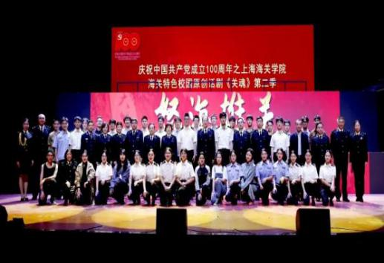
我校关魂讲师团、海思宣讲团、时代先声研习社、青马社四个社团有幸进入沪上高校党史主题宣讲活动百大名单中，加深对党史认同和时代使命的理解。开展第二十四期团校暨入党积极分子第六期培训班，为党培育政治站位正确，思想素质过硬的优秀人才。排演校园原创话剧关魂系列第二季《怒海雄关》，通过“思政+艺术”的形式，深刻诠释了一代代大铲海关人的“四勇”精神，突显海关特色，展现忠诚精魂。
（二）科创育人：携手共聚贺百年，筑梦创新抱时代
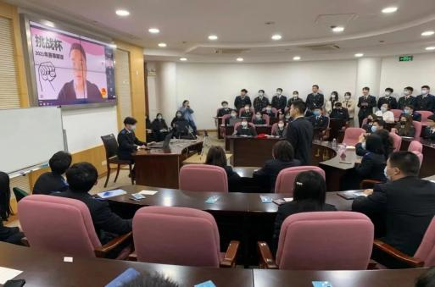
有序开展第十七届“挑战杯”上海市大学生课外学术科技作品竞赛的宣讲活动及校内选拔赛，共组织2场“挑战杯”专题宣讲会，先后邀请校外5名专家开展2场“挑战杯”专题讲座，累计参与人次248人，共28支团队和168人报名参赛，拟定推荐12件优秀作品进入市赛，鼓励关院学子关注国家战略大局，立足社会热点问题，结合海关专业特色，赛出水平，赛出精彩。
（三）实践育人：躬行奉献展宏志，奋书华章载韶光
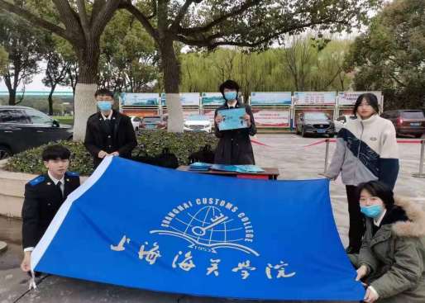
开展2021年“3·5”学雷锋志愿服务季系列活动，发扬雷锋精神，树立奉献意识。开展第十一届“知行杯”上海市大学生社会实践项目大赛校内选拔赛，鼓励关院学子走出校园，参与实践，在实践调研中磨练真本领，汲取好经验。举办2020年优秀志愿者表彰大会，以先进榜样鼓舞进步，以奉献精神引领思想。
正值中国共产党成立一百周年，“五四”青年节的这一系列活动不仅是对建党百年的献礼，更是对关院学子积极投身社会主义现代化海关建设，在海关工作中发挥生力军作用的积极引导。今天的青年是实现中华民族伟大复兴的接续奋斗者，校团委也将继续加强学习与引导，担起这份责任，带领关院学子以昂扬姿态奋力开启全面建设社会主义现代化国家新征程，以优异成绩迎接建党一百周年！

